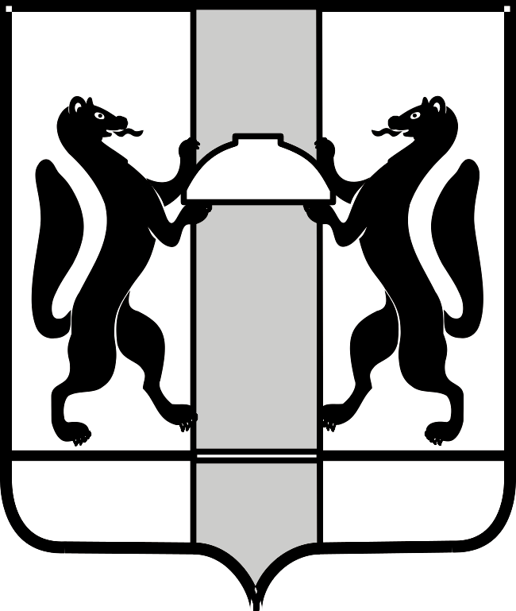
МИНИСТЕРСТВО ЗДРАВООХРАНЕНИЯ НОВОСИБИРСКОЙ ОБЛАСТИ

ПРИКАЗ
____________ |  | ___________
 | г. Новосибирск

О внесении изменений в приказ министерства здравоохранения
Новосибирской области от 31.08.2016 № 2337

П р и к а з ы в а ю:
Внести в приказ министерства здравоохранения Новосибирской области от 31.08.2016 № 2337 «Об организации паллиативной медицинской помощи детям на территории Новосибирской области» следующие изменения:
Пункт 3.4 изложить в следующей редакции:
«3.4. Главному врачу государственного бюджетного учреждения здравоохранения Новосибирской области «Региональный специализированный дом ребенка» Столицину В.А. организовать:
1) в Кировском филиале отделение выездной патронажной паллиативной помощи детям для обслуживания детского населения Ордынского, Колыванского, Коченевского, Мошковского, Новосибирского (левый берег) районов Новосибирской области, города Оби, Кировского и Ленинского районов города Новосибирска, Советского района города Новосибирска (левый берег);
2) в Куйбышевском филиале отделение выездной патронажной паллиативной помощи детям для обслуживания детского населения Куйбышевского, Северного, Барабинского, Здвинского, Убинского, Каргатского, Доволенского, Чулымского районов Новосибирской области.».

Министр К.В. Хальзов

С.А. Голикова
(383) 238 62 65

